研究生助教管理系统----研究生助教操作手册
- 系统访问地址：http://jxyw.scu.edu.cn:8081/yjszj/（注意：请使用能够切换为极速模式的浏览器，例如：360安全浏览器、搜狗浏览器、QQ浏览器、谷歌浏览器，不要使用IE8或者低于IE8版本的浏览器）

- 登录：输入用户名（学号）与登录密码（默认密码为888888或者123456(已登录过该系统并改过密码的，请以改过密码登录)。如需修改密码需进入系统后自行修改），以及验证码（如验证码有识别困难的情况，可点击验证码图片切换验证码）。 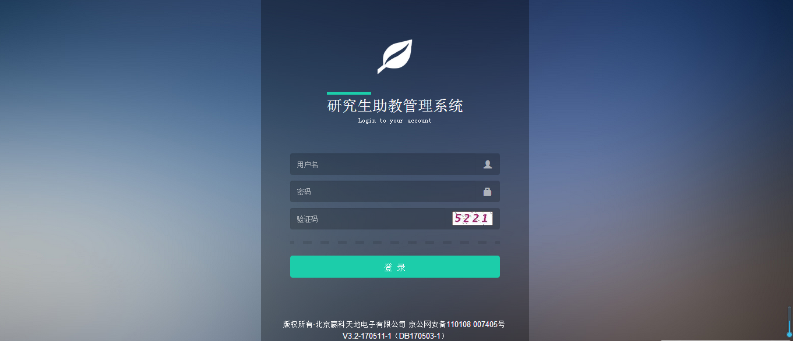

- 修改密码：点击红圈处可修改登录密码（位数不小于6位，格式由数字、字母、下划线组成）
密码修改成功后，系统会自动跳转至登录界面，重新输入用户名及新修改的密码即可再次登录（如遗忘密码可联系学校管理员进行密码重置）
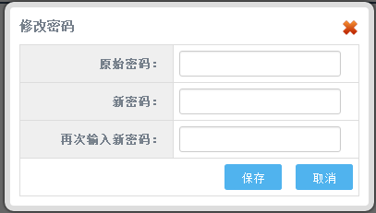

4、助教资格申请：
可以点击红圈处下载“申请表”操作按钮，下载“资格申请表”，并填写好表中相关信息，打印请自已的导师签字确认后，交给本学院助教管理员，学院管理员帮助完成导师审批助教资格的操作。若打算申请非本学院的课程助教，请再将该表复印件交申报助教岗位的学院管理人员，方便联系。
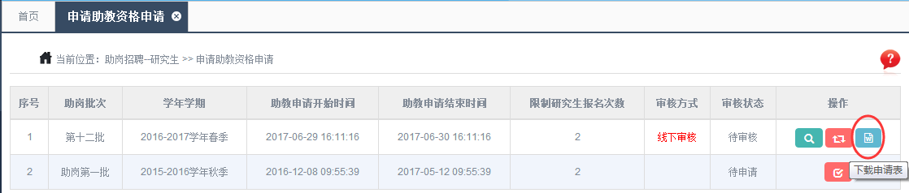

当看到绿圈处审核状态字段显示为通过，证明在系统中导师已经同意了你助教资格的申请，点击红圈处查看操作按钮，查看导师给出的具体意见
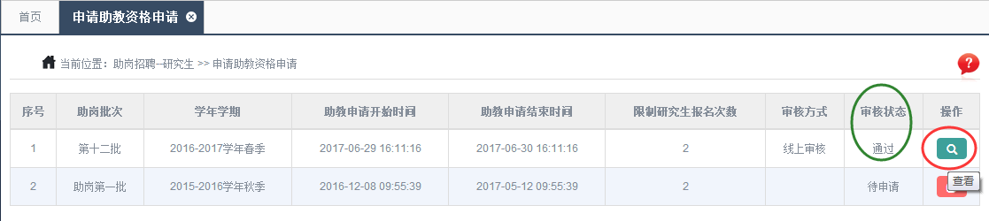

5、助教岗位申请：学校发布岗位后，就可以点击 “助教申请”菜单，在此界面选择绿圈处和蓝圈处再点击查询按钮，分别可以按照助岗批次与教师的院系查询所要申请的项目，点击紫圈处申请操作按钮进入申请界面
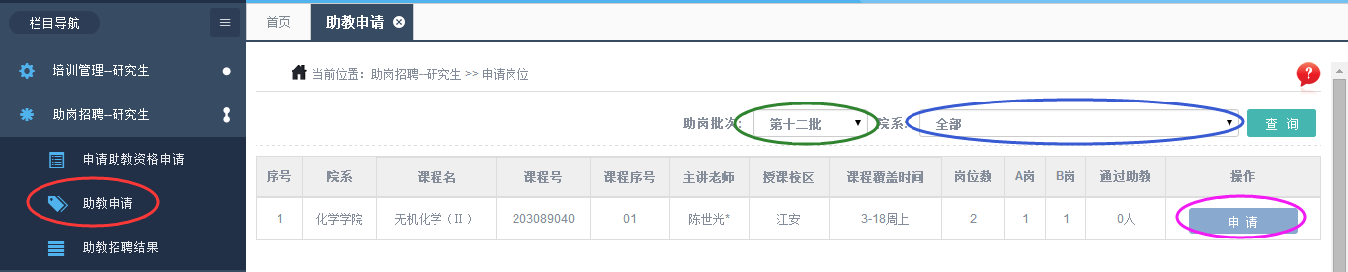

（注*如果进入助教申请菜单后，若有提示窗口，按提示操作。看到显示的状态是“已申请”，表明教师在助岗申请时，已将你添加为意向助教。点击“同意”结束岗位申请。若点击“不同意” 可再选择你意向的岗位完成申请。
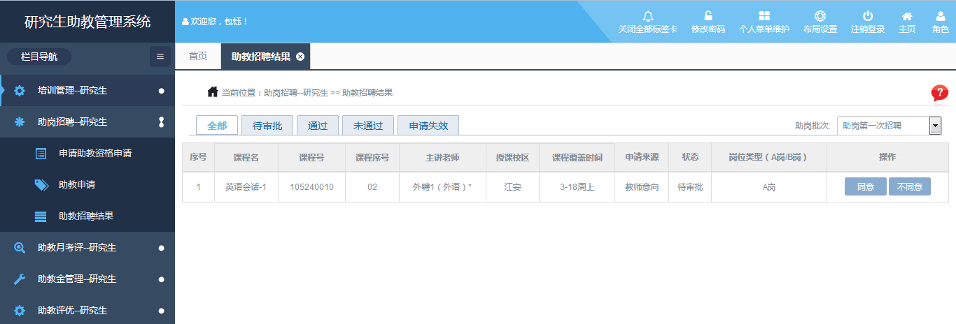

进入申请界面浏览相关信息后，移滚动条至最下方，在此填写相关的申请信息，填写完后，点击确定即可
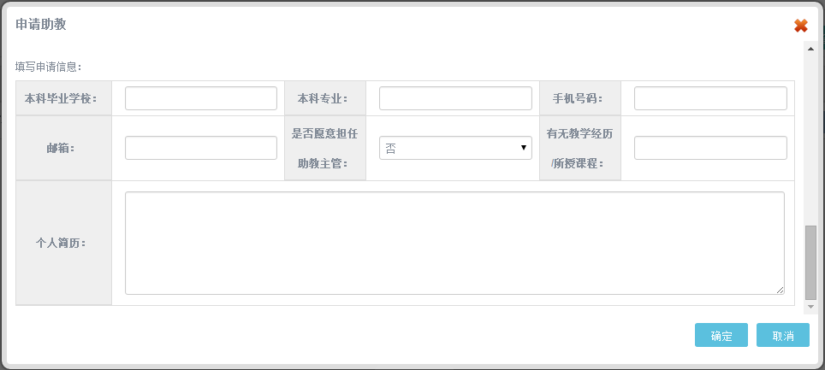

点击确定后，紫圈处状态栏则显示已申请
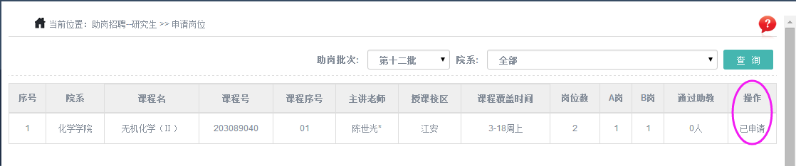

6、助教招聘结果查询：点击 “助教招聘结果”菜单，在此界面黑圈处可以点击对应的状态，查看对应状态的数据，点击蓝圈处可查看申请详情
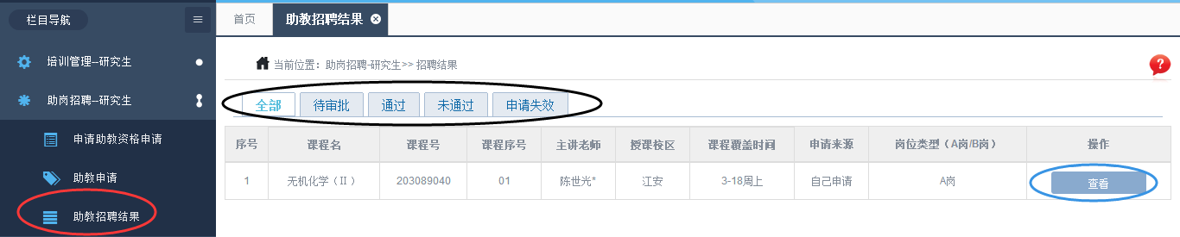

7、助教月自评：承担助教工作后，工作月均要自评。点击“助教月考评”右侧红圈处添加自评按钮，进入填写自评界面
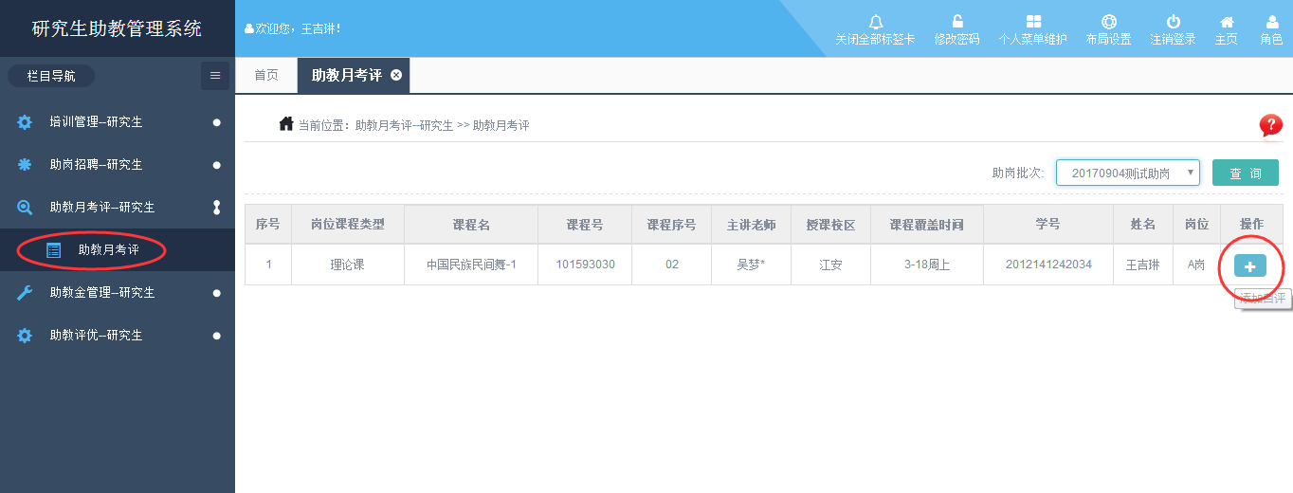
选择月份，填写自评工作内容（注*此处月份显示必须得在当前月份的15号之后），点击绿圈处按钮可以添加多个工作内容
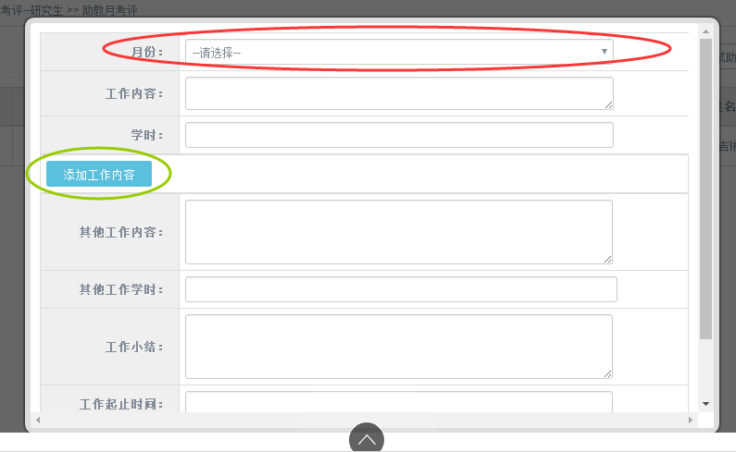
自评内容可随时点击“保存”，在没点击“提交”之前，自评信息均可修改再保存，点击“提交”按钮后，填写的自评信息将不可再修改，提交完成后，课程教师才可对你进行月助教考评。
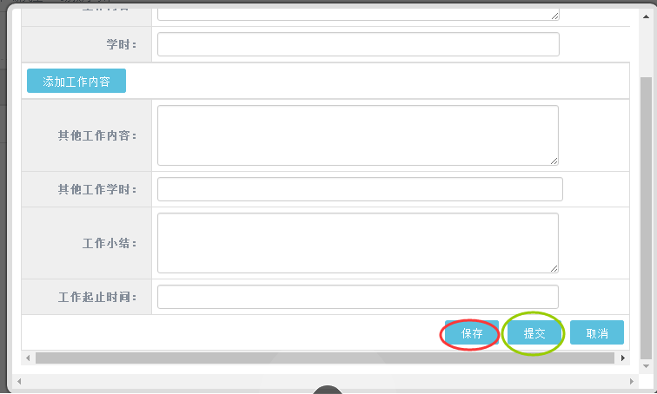

点击红圈处的月份，可查看教师评价的界面，若教师没给评价，可主动联系教师给我予考评。
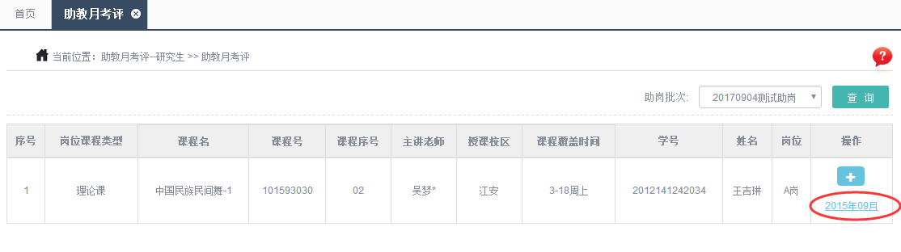
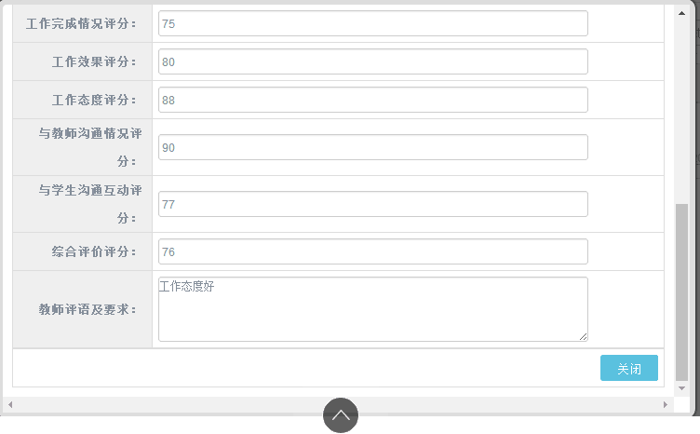
8、助教金管理：点击“助教金查看”界面下日期按钮，可以查看助教金额详情
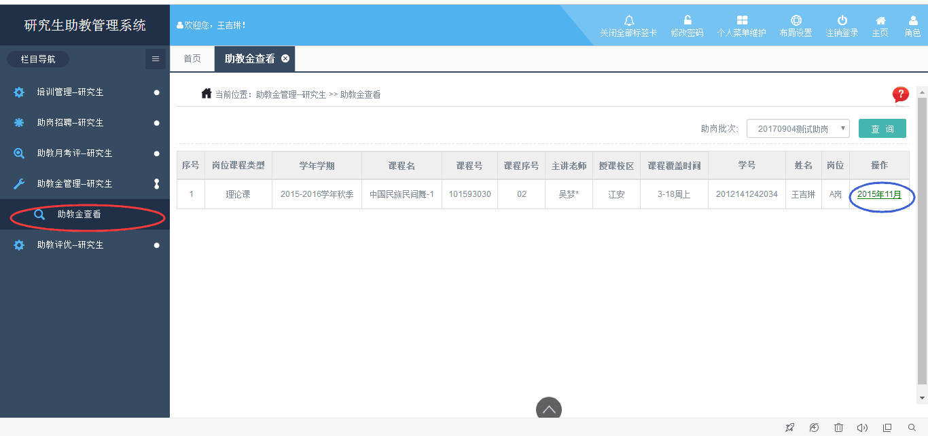
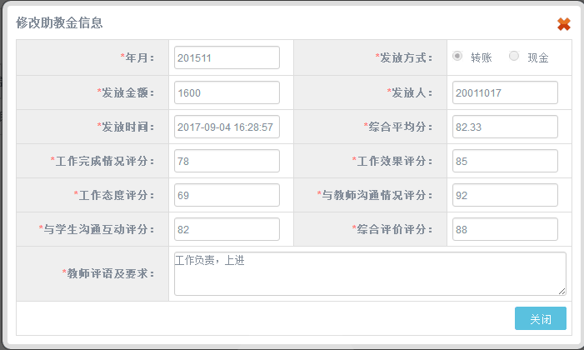

8、退出系统：系统操作完后，点击红圈处退出系统

